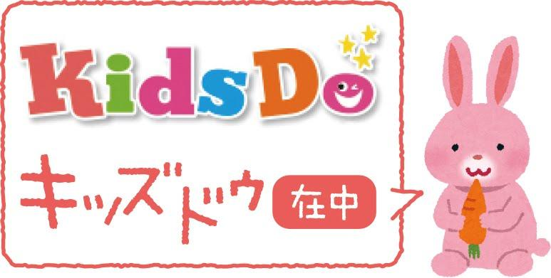 令和6年10月吉日

株式会社インターロジック

KidsDo香川版編集部

TEL 050-6875-5735

丸山　麿奈美様

親子力を高めるフリーマガジン「KidsDo」お届けのご案内

拝啓 晩秋の候、皆様にはますますご清栄のこととお慶び申し上げます。

この度はKidsDoにご掲載いただき誠にありがとうございます。

KidsDo香川版（１１月・１２月号）ができましたのでお届けいたします。

また、「KidsDo（キッズ・ドゥ）」に関してご意見ご要望などございましたら、

何なりとお聞かせいただければ幸いです。

　尚、次号は2024年12月中旬の発行予定でございます。

　今後ともなにとぞ末永くご厚誼を賜りますようお願い申し上げます。

　敬　具



KidsDoお届け部数

1 部MERGEFIELD 配布部数 «配布部数»部

 令和6年10月吉日

株式会社インターロジック

KidsDo香川版編集部

TEL 050-6875-5735

中野　美紗様

親子力を高めるフリーマガジン「KidsDo」お届けのご案内

拝啓 晩秋の候、皆様にはますますご清栄のこととお慶び申し上げます。

この度はKidsDoにご掲載いただき誠にありがとうございます。

KidsDo香川版（１１月・１２月号）ができましたのでお届けいたします。

また、「KidsDo（キッズ・ドゥ）」に関してご意見ご要望などございましたら、

何なりとお聞かせいただければ幸いです。

　尚、次号は2024年12月中旬の発行予定でございます。

　今後ともなにとぞ末永くご厚誼を賜りますようお願い申し上げます。

　敬　具



KidsDoお届け部数

1 部MERGEFIELD 配布部数 «配布部数»部

 令和6年10月吉日

株式会社インターロジック

KidsDo香川版編集部

TEL 050-6875-5735

ヤマタホールディングス株式会社 西川育子 様

親子力を高めるフリーマガジン「KidsDo」お届けのご案内

拝啓 晩秋の候、皆様にはますますご清栄のこととお慶び申し上げます。

この度はKidsDoにご掲載いただき誠にありがとうございます。

KidsDo香川版（１１月・１２月号）ができましたのでお届けいたします。

また、「KidsDo（キッズ・ドゥ）」に関してご意見ご要望などございましたら、

何なりとお聞かせいただければ幸いです。

　尚、次号は2024年12月中旬の発行予定でございます。

　今後ともなにとぞ末永くご厚誼を賜りますようお願い申し上げます。

　敬　具



KidsDoお届け部数

3 部MERGEFIELD 配布部数 «配布部数»部

 令和6年10月吉日

株式会社インターロジック

KidsDo香川版編集部

TEL 050-6875-5735

株式会社えひめリビング新聞社 宮城　朋恵 様

親子力を高めるフリーマガジン「KidsDo」お届けのご案内

拝啓 晩秋の候、皆様にはますますご清栄のこととお慶び申し上げます。

この度はKidsDoにご掲載いただき誠にありがとうございます。

KidsDo香川版（１１月・１２月号）ができましたのでお届けいたします。

また、「KidsDo（キッズ・ドゥ）」に関してご意見ご要望などございましたら、

何なりとお聞かせいただければ幸いです。

　尚、次号は2024年12月中旬の発行予定でございます。

　今後ともなにとぞ末永くご厚誼を賜りますようお願い申し上げます。

　敬　具



KidsDoお届け部数

3 部MERGEFIELD 配布部数 «配布部数»部

 令和6年10月吉日

株式会社インターロジック

KidsDo香川版編集部

TEL 050-6875-5735

株式会社インターロジック 大原美佳様

親子力を高めるフリーマガジン「KidsDo」お届けのご案内

拝啓 晩秋の候、皆様にはますますご清栄のこととお慶び申し上げます。

この度はKidsDoにご掲載いただき誠にありがとうございます。

KidsDo香川版（１１月・１２月号）ができましたのでお届けいたします。

また、「KidsDo（キッズ・ドゥ）」に関してご意見ご要望などございましたら、

何なりとお聞かせいただければ幸いです。

　尚、次号は2024年12月中旬の発行予定でございます。

　今後ともなにとぞ末永くご厚誼を賜りますようお願い申し上げます。

　敬　具



KidsDoお届け部数

5 部MERGEFIELD 配布部数 «配布部数»部

 令和6年10月吉日

株式会社インターロジック

KidsDo香川版編集部

TEL 050-6875-5735

株式会社ピエトロ 桂　那月様

親子力を高めるフリーマガジン「KidsDo」お届けのご案内

拝啓 晩秋の候、皆様にはますますご清栄のこととお慶び申し上げます。

この度はKidsDoにご掲載いただき誠にありがとうございます。

KidsDo香川版（１１月・１２月号）ができましたのでお届けいたします。

また、「KidsDo（キッズ・ドゥ）」に関してご意見ご要望などございましたら、

何なりとお聞かせいただければ幸いです。

　尚、次号は2024年12月中旬の発行予定でございます。

　今後ともなにとぞ末永くご厚誼を賜りますようお願い申し上げます。

　敬　具



KidsDoお届け部数

5 部MERGEFIELD 配布部数 «配布部数»部

 令和6年10月吉日

株式会社インターロジック

KidsDo香川版編集部

TEL 050-6875-5735

さくらサーカス 大下夏芽様

親子力を高めるフリーマガジン「KidsDo」お届けのご案内

拝啓 晩秋の候、皆様にはますますご清栄のこととお慶び申し上げます。

この度はKidsDoにご掲載いただき誠にありがとうございます。

KidsDo香川版（１１月・１２月号）ができましたのでお届けいたします。

また、「KidsDo（キッズ・ドゥ）」に関してご意見ご要望などございましたら、

何なりとお聞かせいただければ幸いです。

　尚、次号は2024年12月中旬の発行予定でございます。

　今後ともなにとぞ末永くご厚誼を賜りますようお願い申し上げます。

　敬　具



KidsDoお届け部数

10 部MERGEFIELD 配布部数 «配布部数»部